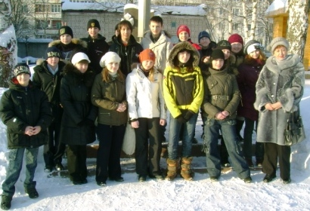
Гусева Елена Михайловна
Она мечтала работать с детьми с детства, колеблясь в выборе профессии между учителем и врачом. Но как только она начала изучать английский в школе, выбор был сделан окончательно: она будет учителем английского языка. Язык ей давался легко, в школе по этому предмету у неё были только «пятерки». В 1973 году она поступила в Костромской педагогический институт им. Н.А.Некрасова, который успешно закончила в 1978 году. По окончании КПИ Елена Михайловна была распределена в Неверовскую среднюю школу Нерехтского района. И сама школа и коллектив ей очень понравился, но проработала она в школе только один год , дома ждал муж. С1979 по 1981гг. Елена Михайловна работала во вновь открывшемся ГПТУ №20 (ныне профессиональный лицей №20) преподавателем английского языка, а в 1986 году пришла в школу №41. Здесь её сразу же назначили классным руководителем 8-а класса, и с тех пор вот уже на протяжении 23-х лет она является «классной мамой». За эти годы Елена Михайловна сделала четыре выпуска, пройдя вместе с учащимися с 5 по 11 класс. Каждый год в первую субботу февраля её выпускники приходят в родную школу, в свой любимый 20 кабинет, чтобы ещё раз вспомнить школьные годы, поделиться с учителем своими радостями и бедами.
Кстати о кабинете №20. Елена Михайловна заведует кабинетом с прихода в школу. За эти годы он стал одним из самых уютных в школе, здесь всегда тепло, чисто, много пышной зелени, есть даже декоративный камин и два кресла, в которых так любят отдохнуть ученики на переменах. Сама атмосфера в кабинете располагает к общению. Сейчас у Елены Михайловны 8 класс и ребята любят забежать на перемене в свой кабинет, поговорить с учителем.
С 1994 года Елена Михайловна является учителем высшей категории, много лет она работала школьного методического объединения учителей иностранных языков. Среди её учеников были призёры районных и городских олимпиад. За свой труд она награждена почётными грамотами городского управления и областного департамента образования, а в 1995 году она получила награду министерства образования значок «Отличник народного просвещения»
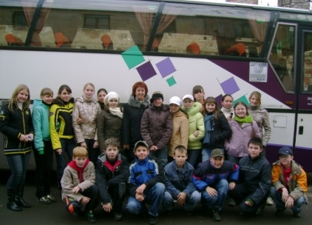
Елена Михайловна никогда не была в стороне от творческой деятельности школы, она активно включилась в работу по реализации концепции «Русская школа» и в сотрудничестве с учителями иностранных языков разработала программу по английскому языку «Россия и зарубежье». Елена Михайловна неоднократно давала открытые уроки по этой программе, была наставником молодых учителей школы. Она постоянно совершенствует свою методическую подготовку, осваивая новые УМК и технологии. Одной из первых учителей в школе она взялась за освоение ИКТ, окончив в 2005 году курсы «INTEL».

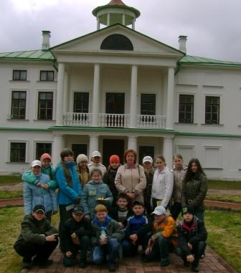
Елена Михайловна и по сей день трудится в лицее, работая как с малышами, так и со старшеклассниками. Она легко находит общий язык с учениками всех возрастных групп. Бесконфликтность, взаимопонимание, сотрудничество – вот стиль её работы.

